Cục Thi hành án dân sự tỉnh tổ chức họp giao ban
công tác thi hành án dân sự 5 tháng đầu năm 2021

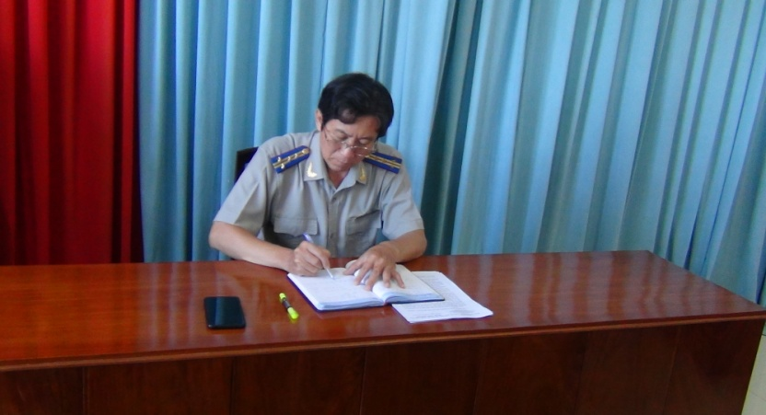
Ngày 05 tháng 3 năm 2021, Cục Thi hành án dân sự tỉnh tổ chức họp giao ban nhằm đánh giá kết quả công tác thi hành án dân sự 05 tháng đầu năm 2021. Tham dự có toàn thể công chức tại Cục, Chi cục trưởng Chi cục Thi hành án dân sự huyện, thành phố.
Thay mặt lãnh đạo Cục Thi hành án dân sự tỉnh, bà Lê Thị Hải Yến-Phó Cục trưởng báo cáo kết quả công tác 5 tháng đầu năm. Cụ thể tính từ ngày 01/10/2020 đến ngày 28/02/2021 như sau:
Về việc: Tổng số bản án quyết định đã nhận là 7.511 bản án, quyết định.Tổng số giải quyết là 11.865 việc, trong đó: Số cũ chuyển sang (trừ số đã chuyển sổ theo dõi riêng) là 6.667 việc; Số thụ lý mới là 5.198 việc, giảm 937 việc (giảm 15,27%) so với cùng kỳ năm 2020. Sau khi trừ đi số ủy thác 74 việc, tổng số phải thi hành là 11.791 việc, trong đó: Số có điều kiện thi hành là 8.578 việc, giảm 1.732 việc; chiếm 72,75% trong tổng số phải thi hành; Số chưa có điều kiện (trừ số đã chuyển sổ theo dõi riêng) là 2.882 việc, chiếm 24,44% trong tổng số phải thi hành.Trong số có điều kiện thi hành, số thi hành xong là 3.558 việc, giảm 1.170 việc (giảm 24,75%) so với cùng kỳ năm 2020; đạt tỉ lệ 41,48% (giảm 4,38%) so với cùng kỳ năm 2020. Số việc chuyển kỳ sau 8.233 việc, giảm 118 việc (giảm 1,41%) so với cùng kỳ năm 2020.
Về tiền: Tổng số giải quyết là 1.436 tỷ 982 triệu 386 nghìn đồng, trong đó: Số cũ chuyển sang (trừ số đã chuyển sổ theo dõi riêng) là 924 tỷ 256 triệu 962 nghìn đồng; Số thụ lý mới là 512 tỷ 725 triệu 425 nghìn đồng, tăng 233 tỷ 037 triệu 965 nghìn đồng (tăng 83,32%) so với cùng kỳ năm 2020. Sau khi trừ đi số ủy thác là 18 tỷ 729 triệu 516 nghìn đồng, tổng số phải thi hành là 1.418 tỷ 252 triệu 871 nghìn đồng, trong đó: Số có điều kiện thi hành là 949 tỷ 994 triệu 792 nghìn đồng, chiếm 66,98% trong tổng số phải thi hành; Số chưa có điều kiện (trừ số đã chuyển sổ theo dõi riêng) là 388 tỷ 294 triệu 195 nghìn đồng, chiếm 27,38% trong tổng số phải thi hành. Trong số có điều kiện thi hành, số thi hành xong là 232 tỷ 285 triệu 669 nghìn đồng, tăng 65 tỷ 336 triệu 262 nghìn đồng (tăng 39,14%) so với cùng kỳ năm 2020; đạt tỉ lệ 24,45% (tăng 2,12%) so với cùng kỳ năm 2020. Số tiền chuyển kỳ sau 1.185 tỷ 967 triệu 202 nghìn đồng, tăng 230 tỷ 619 triệu 202 nghìn đồng (tăng 24,14%) so với cùng kỳ năm 2020.
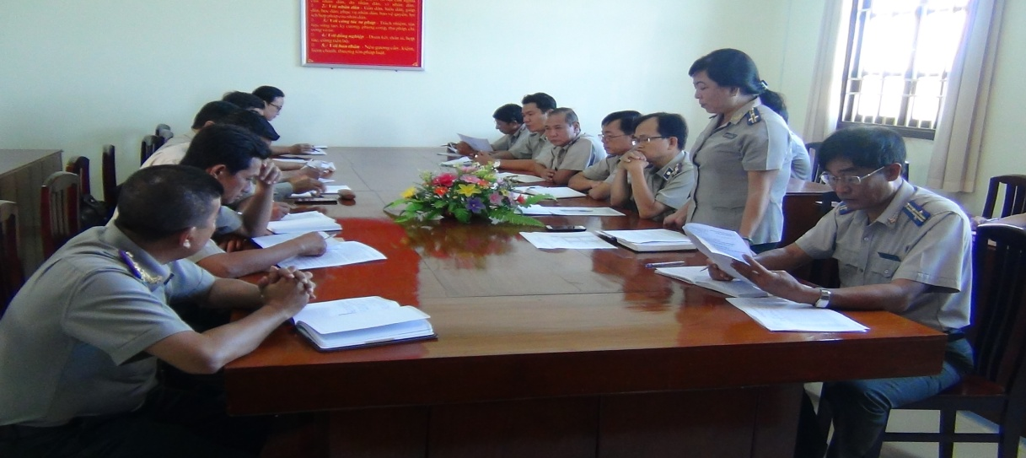
Bên cạnh các kết quả nêu trên, Cục Thi hành án dân sự tỉnh đã ban hành Quyết định số 22/QĐ-CTHADS ngày 11/01/2021 về việc kiểm tra toàn diện công tác thi hành án dân sự năm 2021 đối với Chi cục Thi hành án dân sự huyện Chợ Lách, Giồng Trôm và thành phố Bến Tre; Đại diện các phòng chuyên môn, Chi cục Thi hành án dân sự huyện thành phố đã báo cáo việc hưởng ứng và đăng ký các danh hiệu thi đua; việc tổ chức hoạt động trước trong và sau Tết Nguyên đán Tân Sửu 2021.
Phát biểu Kết luận tại cuộc họp giao ban, ông Nguyễn Văn Nghiệp-Cục trưởng đề nghị các phòng chuyên môn, Chi cục Thi hành án dân sự huyện, thành phố phải tăng tốc, khẩn trương đẩy nhanh tiến độ thi hành án; tăng cường nâng cao hơn nữa vai trò, trách nhiệm của người đứng đầu đơn vị trong quản lý, lãnh đạo điều hành, trong việc tiếp công dân, giải quyết khiếu nại, tố cáo của công dân, chỉ đạo và thường xuyên theo dõi, kiểm tra cấp dưới trong quá trình thực thi công vụ; Triển khai thực hiện nghiêm túc việc sử dụng Biên lai thu tiền thi hành án kể từ ngày 01/4/2021 theo Quyết định số 2030/QĐ-TCTHADS ngày 30 tháng 9 năm 2020 của Tổng cục Thi hành án dân sự về việc ban hành Danh mục biểu mẫu chứng từ, báo cáo Kế toán nghiệp vụ Thi hành án dân sự và Quy trình in ấn, quản lý, sử dụng Biên lai thu tiền Thi hành án theo quy định tại Thông tư số 78/2020/TT-BTC ngày 14/8/2020 của Bộ trưởng Bộ Tài chính hướng dẫn kế toán nghiệp vụ thi hành án dân sự; thực hiện nghiêm việc phòng, chống dịch Covid-19 theo chỉ đạo của Thủ tướng Chính phủ, của Chủ tịch Ủy ban nhân dân tỉnh; tham gia hưởng ứng tích cực đợt thi đua cao điểm chào mừng kỷ niệm 75 năm Ngày truyền Thi hành án dân sự 19/7/2021./.

Phạm Tấn Khánh-Văn phòng Cục

